**TS-NOMINA**

TS-Nomina es un sistema diseñado y desarrollado con la finalidad de automatizar el proceso de creación de nómina de pago utilizando un lector de huella digital para capturar las asistencias de los empleados.

Contenido

CAPITULO I – DEPARTAMENTOS/ SUBDEPARTAMENTOS 3

Agregar departamentos 3

Agregar subdepartamentos 3

Modificar departamentos 4

Modificar subdepartamentos 4

Eliminar departamentos 5

Eliminar subdepartamentos 5

CAPITULO II – EMPLEADOS 6

Nuevo empleado 6

Consultar y modificar empleados 7

Consultar y modificar empleados directamente 8

Activar/Inactivar empleados 9

CAPITULO III – NOMINA 10

Pago de Nomina 10

Modificar Nóminas 11

Eliminar nominas 11

Verificación de ponches 11

CAPITULO IV – REGALIA 12

Pago de Regalía 12

CAPITULO VI – REPORTES 13

Reporte nuevo empleado 13

Reporte empleados activos 13

Reporte empleados inactivos 14

Reporte empleados activos por departamento 15

Reporte empleados activos por subdepartamento 15

Imprimir nomina 16

Imprimir volantes 16

Imprimir nominas por departamentos 17

Imprimir nominas por subdepartamentos 18

Reporte TSS 19

# CAPITULO I – DEPARTAMENTOS/ SUBDEPARTAMENTOS

## Agregar departamentos

1. Haga clic en el menú Departamentos.
2. Posicione el puntero del mouse en la opción Nuevo.

Haga clic en departamento.

1. En el campo Departamento escriba el nombre del departamento que desea agregar.
2. Haga clic en botón guardar con el icono del Diskette para guardar el nuevo departamento.

## Agregar subdepartamentos

1. Haga clic en el menú Departamentos.
2. Posicione el puntero del mouse en la opción Nuevo.
3. Haga clic en Subdepartamento.
4. Seleccione el departamento al que pertenece el subdepartamento que desea agregar.
5. En el campo Subdepartamento escriba el nombre del subdepartamento que desea agregar.
6. Haga clic en botón guardar con el icono del Diskette para guardar el nuevo subdepartamento.

## Modificar departamentos

1. Haga clic en el menú Departamentos.
2. 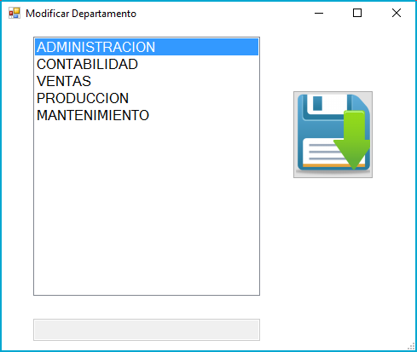Posicione el puntero del mouse en la opción modificar/consultar.
3. Haga clic en departamento.
4. Luego haga doble clic en el departamento que desea modificar.
5. El departamento se coloca en el campo de abajo donde puede realizar la modificación que desea.
6. Haga clic en el botón guardar con el icono del diskette para almacenar la modificación realizada.
7. Le saldrá un dialogo donde confirmara si en realidad desea o no guardar los cambios.

## Modificar subdepartamentos

1. 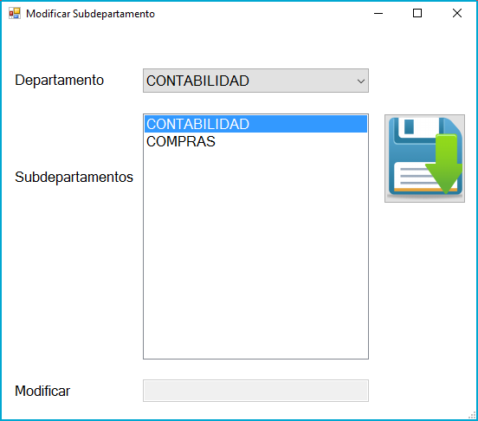Haga clic en el menú Departamentos.
2. Posicione el puntero del mouse en la opción modificar/consultar.
3. Haga clic en departamento.
4. Seleccione el departamento que contiene el subdepartamento que desea modificar.
5. Luego haga doble clic en el subdepartamento que desea modificar.
6. El subdepartamento se coloca en el campo de abajo donde puede realizar la modificación que desea.
7. Haga clic en el botón guardar con el icono del diskette para almacenar la modificación realizada.
8. Le saldrá un dialogo donde confirmara si en realidad desea o no guardar los cambios.

## Eliminar departamentos

1. Haga clic en el menú Departamento.
2. Posicione el punto del mouse en la opción Eliminar.
3. Haga clic en departamento.
4. De la lista, seleccione (haga clic) el departamento a eliminar.
5. Haga clic en el botón Eliminar con el icono de una X roja.
6. Luego le saldrá un dialogo donde confirmara si desea eliminar o no el departamento.

## Eliminar subdepartamentos

1. 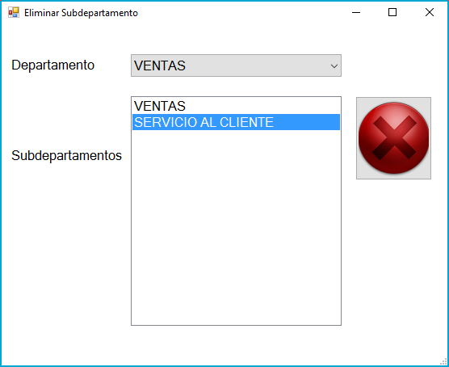Haga clic en el menú Departamento.
2. Posicione el punto del mouse en la opción Eliminar.
3. Haga clic en subdepartamento.
4. Seleccione el departamento que contiene subdepartamento que desea eliminar.
5. De la lista, seleccione (haga clic) el subdepartamento a eliminar.
6. Haga clic en el botón Eliminar con el icono de una X roja.
7. Luego le saldrá un dialogo donde confirmara si desea eliminar o no el departamento.

# CAPITULO II – EMPLEADOS

## Nuevo empleado

1. Haga clic en el menú **Empleados** de la barra de título.
2. Haga clic en **nuevo**.
3. Complete **todos los campos**.

En este punto debe considerar los siguientes aspectos:

1. Es recomendable que llene todos los campos.
2. Debe seleccionar el **departamento** y el **subdepartamento** al que pertenece el nuevo empleado.
3. Debe tener claro si el nuevo empleado es **igualado o no** ya que esto determina si el sistema le cobrara las retenciones de Ley o no y también si se le pagara el salario 13 a final de año.
4. El check Habilitado debe estar **marcado** ya que de lo contrario se guardara como un empleado inactivo y no aparecerá en nómina.
5. El salario debe tener un **formato tipo moneda**, o sea, con dos decimales. No se preocupe por las comas para separar los millares ya que el sistema lo realiza de forma automática.
6. Haga clic en el botón **guardar** con el icono del diskette azul. Luego le saldrá una pantalla confirmando el guardado con el código del empleado.
7. Si gusta puede **imprimir** el formulario con los datos del empleado.

Nota: También puede acceder a este formulario desde el menú de acceso directo haciendo clic en el botón siguiente:

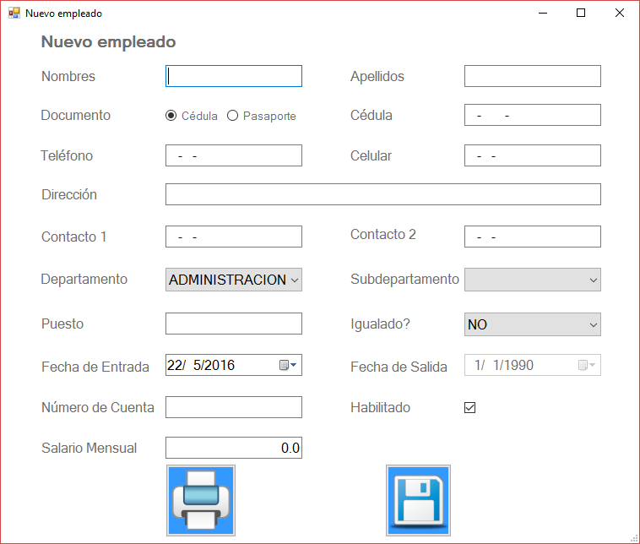

## Consultar y modificar empleados

1. Haga clic en el menú **Empleados**.
2. Haga clic en la opción **consultar**.
3. Luego aparecerá una **Tabla** con todos los empleados.
4. En el **cuadro en blanco** ubicado en la parte superior izquierda puede escribir el nombre del empleado a buscar.
5. Haga **doble clic en el empleado** que desee para consultarlo y/o modificarlo.
6. Aparecerá una ventaja donde podrá realizar la **consulta o modificaciones** deseadas.
7. Presione la techa **Enter** o haga clic en el botón **Buscar** con la lupa para activar la modificación.
8. Realice los **cambios** **pertinentes**.
9. Haga clic en el **botón guardar** con el icono del Diskette azul para almacenar los cambios.
10. 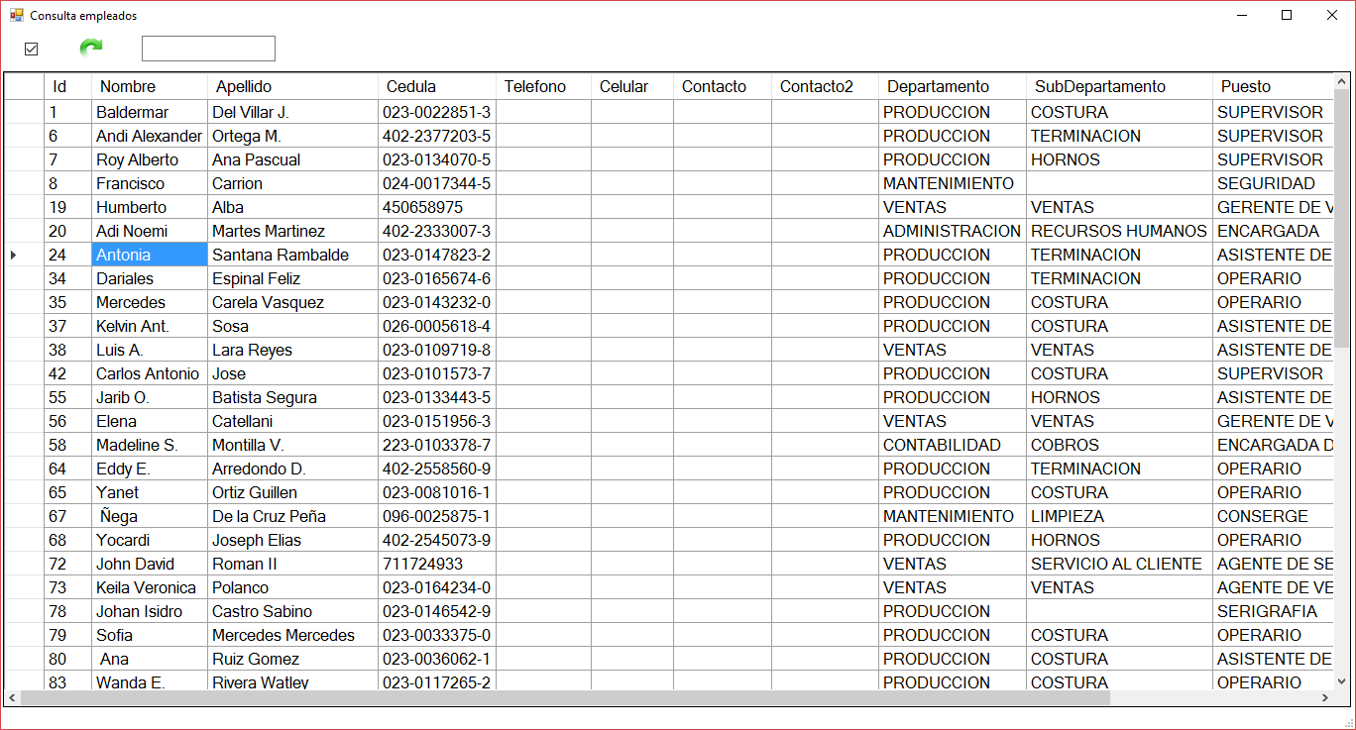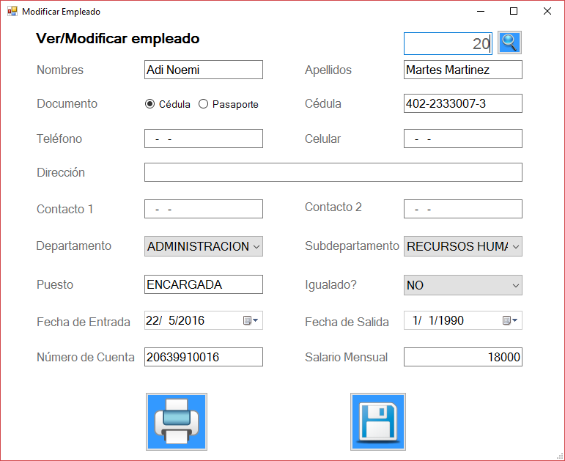Si desea puede **imprimir** los datos del formulario modificados desde el botón con el icono de la impresora.

## Consultar y modificar empleados directamente

*Si usted conoce el código del empleado puede entrar directamente a la venta de Ver/Modificar sin tener que entrar a consultar.*

1. Haga clic en el menú **Empleados**.
2. Haga clic en la opción **Ver/Modificar**.
3. Presione la techa **Enter** o haga clic en el botón **Buscar** con la lupa para activar la modificación.
4. Realice los **cambios** **pertinentes**.
5. Haga clic en el **botón guardar** con el icono del Diskette azul para almacenar los cambios.
6. Si desea puede **imprimir** los datos del formulario modificados desde el botón con el icono de la impresora.



## Activar/Inactivar empleados

1. 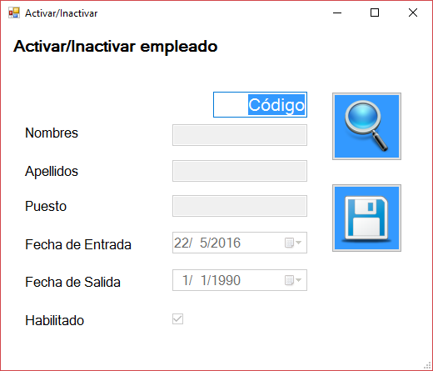Haga clic en el menú **Empleados**.
2. Haga clic en la opción **Inactivar/Activar**.
3. En el campo **Código** escriba el código del empleado.
4. Presione **Enter** o haga clic en el botón **buscar** con el icono de la Lupa para buscar el empleado que desea Inactivar/Activar.
5. Luego **Desmarque** o **marque** el check de la opción habilitado según el caso.
6. Cambie la **Fecha de Entrada o Salida** según el caso.
7. Haga clic en el botón **guardar** con el icono del diskette para guardar las modificaciones.

# CAPITULO III – NOMINA

## Pago de Nomina

***En el programa del lector “Attendance Management”.***

1. Conecte el lector.
2. Haga clic en la opción **Download Attendance logs.**
3. Espere unos instantes mientras se descargan los datos.
4. Cierre el programa obligatoriamente por el **botón “Attendance Management”** en el **botón Exit System** de la barra de botones.

***En el programa de nómina.***

1. Haga clic en el menú **Nomina**.
2. Haga clic en la opción **Nomina Actual**.
3. En el **Calendario Desde** seleccione la fecha a partir de la cual desea crear la nómina.
4. En el **Calendario Hasta** seleccione la fecha hasta la cual desea crear la nómina.
5. 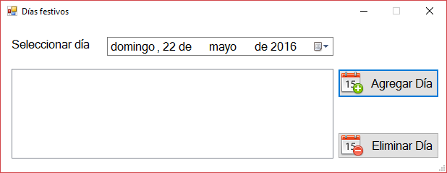En caso de que en el transcurso de esas fechas hayan días feriado favor agregarlo dando clic en el **botón feriados**.
6. Dentro de la ventana **Días Festivos** en el calendario Seleccionar Día **seleccione la fecha del feriado** que sea incluir.
7. Haga clic en el **botón agregar día**.
8. **Cierre** la ventana.
9. Proceda hacer clic en el **botón importar**.
10. Espere unos minutos mientras se **cargan los datos**.
11. 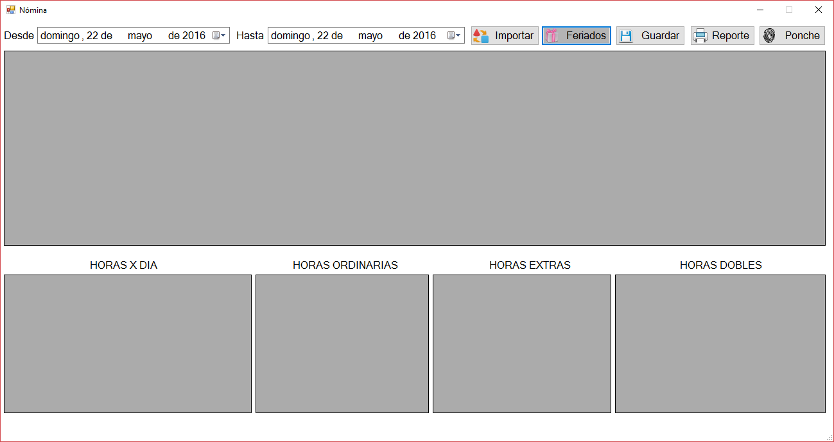Para guardar la nómina haga clic en el **botón guardar** con el icono del diskette.

## Modificar Nóminas

1. Haga clic en el menú **Nómina**.
2. Haga clic en la opción **Nóminas Anteriores**.
3. En la **lista desplegable fecha** ubicada en la parte superior izquierda de la ventana, seleccione la nómina que desea modificar.
4. Realice las **modificaciones pertinentes**.
5. Haga clic en el **botón guardar cambios** para almacenar las modificaciones.

## Eliminar nominas

1. Haga clic en el menú **Nómina**.
2. Haga clic en la opción **Nóminas Anteriores**.
3. En la **lista desplegable fecha** ubicada en la parte superior izquierda de la ventana, seleccione la nómina que desea modificar.
4. Haga clic en el **botón eliminar nomina** con el icono de la X roja.

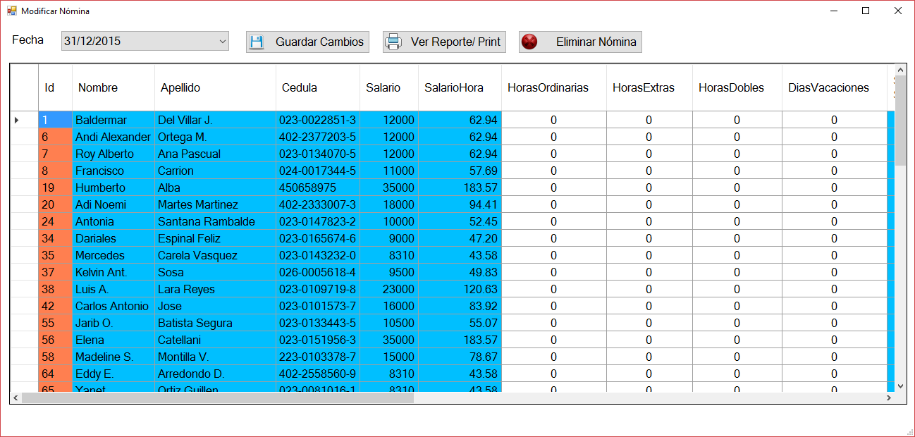

## Verificación de ponches

1. Haga clic en el menú **Nomina**.
2. Haga clic en la **opción Ponches**.
3. En el **Calendario Desde** seleccione la fecha a partir de la cual desea ver los ponches.
4. En el **Calendario Hasta** seleccione la fecha hasta la cual desea ver los ponches.
5. Haga clic en el **botón Importar**.
6. Luego que se carguen los datos tendrá la oportunidad de realizar las verificaciones.

# CAPITULO IV – REGALIA

## Pago de Regalía

1. Haga clic en el menú **Regalía**.
2. Haga clic en la opción **regalía**, donde se abrirá la pantalla para dicho pago.
3. En el **Calendario Desde** seleccione la fecha a partir de la cual desea que el programa **empiece a calcular** el pago de la regalía.
4. En el **Calendario Hasta** seleccione la fecha hasta la cual desea que el programa **finalice el cálculo** de la regalía.
5. Haga clic en el botón **Importar** y en unos instantes aparecerá el reporte.
6. Luego podrá observar dichos cálculos y en caso que desee imprimir haga clic en el **botón Imprimir** ubicado en la parte superior derecha de la ventana.

Nota: También puede acceder a esta ventana de Regalía desde el menú de **Reportes**.

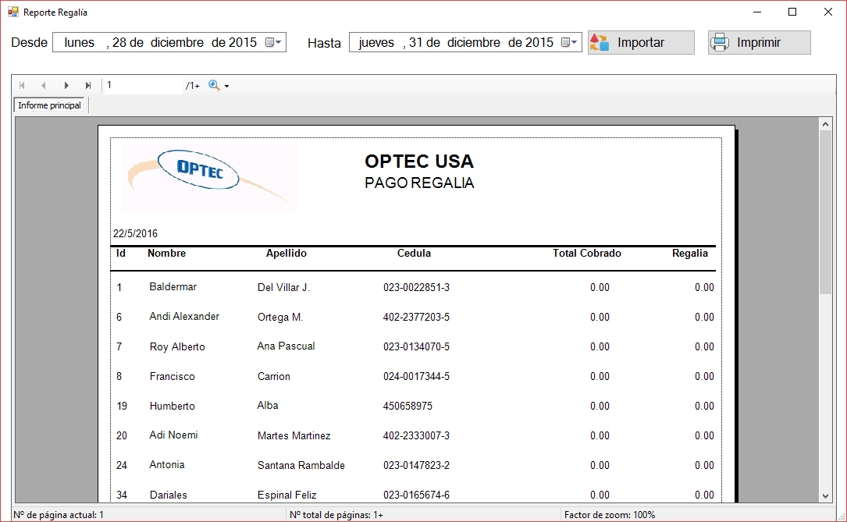

# CAPITULO VI – REPORTES

## Reporte nuevo empleado

1. Haga clic en el menú **Reportes**.
2. Posicione el puntero del mouse en la opción **empleados**.
3. Haga clic en **nuevo empleado**.
4. En el campo **Id** escriba el código del empleado.
5. Presione **Enter** o haga clic en el **botón buscar** para traer los datos del empleado.
6. Luego el botón **imprimir** si desea imprimir el reporte.

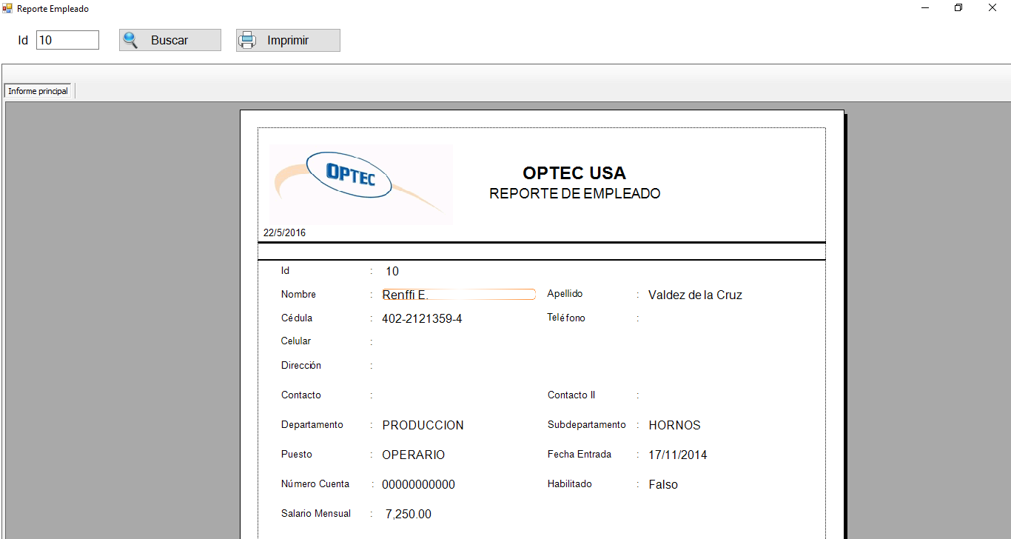

## Reporte empleados activos

1. Haga clic en el menú **Reportes**.
2. Posicione el puntero del mouse en la opción **empleados**.
3. Haga clic en **Activos**.
4. Clic en el botón **imprimir** **informe** con el icono de la impresora si desea imprimir.
5. También puede **exportar** el reporte dando clic en el botón exportar informe con el icono de la fecha a la derecha y siguiendo los pasos del dialogo.

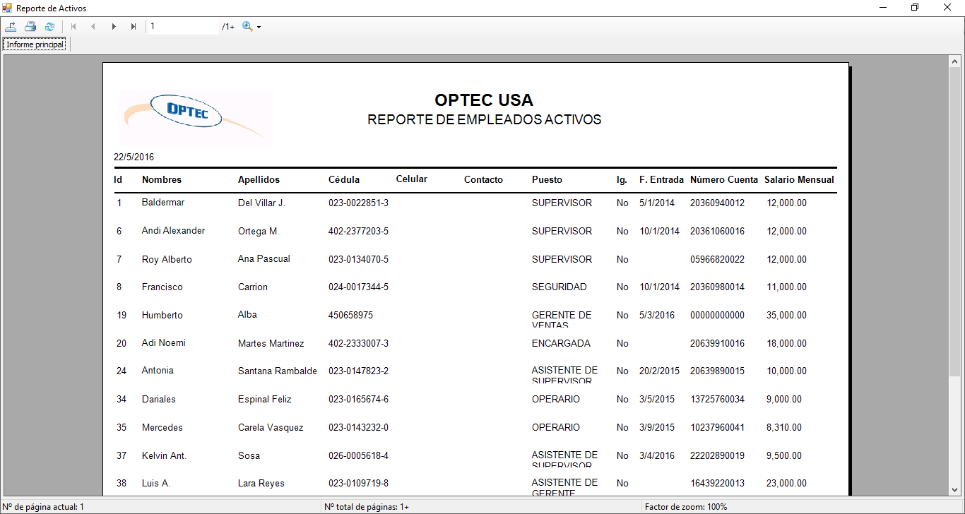

## Reporte empleados inactivos

1. Haga clic en el menú **Reportes**.
2. Posicione el puntero del mouse en la opción **empleados**.
3. Haga clic en **Inactivos**.
4. Clic en el botón **imprimir** **informe** con el icono de la impresora si desea imprimir.
5. También puede **exportar** el reporte dando clic en el botón exportar informe con el icono de la fecha a la derecha y siguiendo los pasos del dialogo.

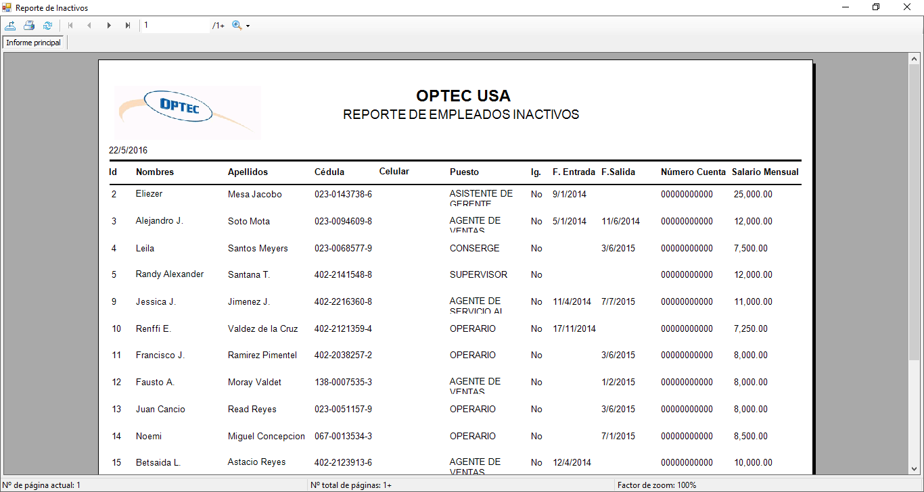

## Reporte empleados activos por departamento

1. Haga clic en el menú **Reportes**.
2. Posicione el puntero del mouse en la opción **empleados**.
3. Haga clic en **Activos por Departamentos**.
4. En la **lista despegable** ubicada en la parte superior izquierda de la ventana **seleccione el departamento**.
5. Los empleados se muestran automáticamente.
6. Luego haga clic en el **botón imprimir** si desea imprimir el informe.

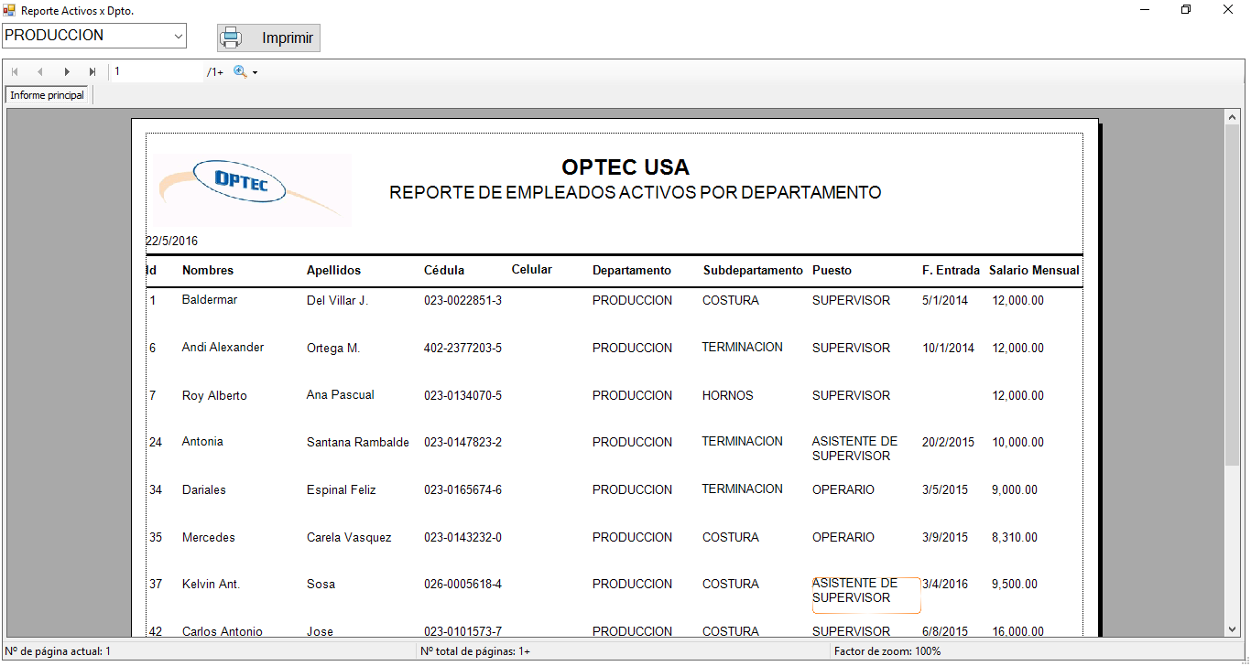

## Reporte empleados activos por subdepartamento

1. Haga clic en el menú **Reportes**.
2. Posicione el puntero del mouse en la opción **empleados**.
3. Haga clic en **Activos por Subdepartamentos**.
4. En las **listas despegables** ubicadas en la parte superior izquierda de la ventana **seleccione el departamento y a continuación el subdepartamento**.
5. Los empleados se muestran automáticamente.
6. 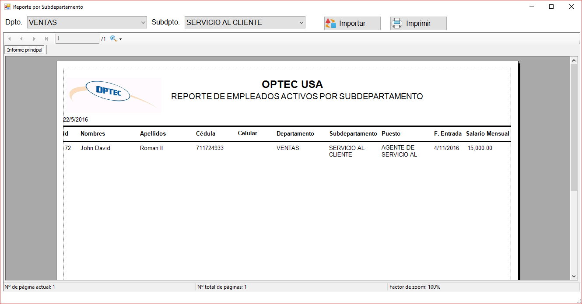Luego haga clic en el **botón imprimir** si desea imprimir el informe.

## Imprimir nomina

1. Haga clic en el menú **Reportes**.
2. Posicione el punto del mouse en **Nóminas**.
3. Haga clic en **Imprimir Nómina**.
4. En la **lista desplegable fecha** ubicada en la parte superior izquierda de la ventana seleccione la nómina que desea imprimir.
5. Los datos deben cargarse automáticamente, en su defecto haga clic en el **botón importar**.
6. Si desea imprimir la nómina haga clic en el **botón imprimir** con el icono de la impresora.
7. Si desea imprimir los volantes de cada empleado haga cli en el **botón** **Imprimir volantes** con el icono de las páginas en blanco.
8. Si desea exportar el archivo TXT que se envía al banco haga clic en el **botón Exportar TXT**, luego indique la **ubicación** donde desea guardar el documento y por último escriba el **nombre** del mismo.

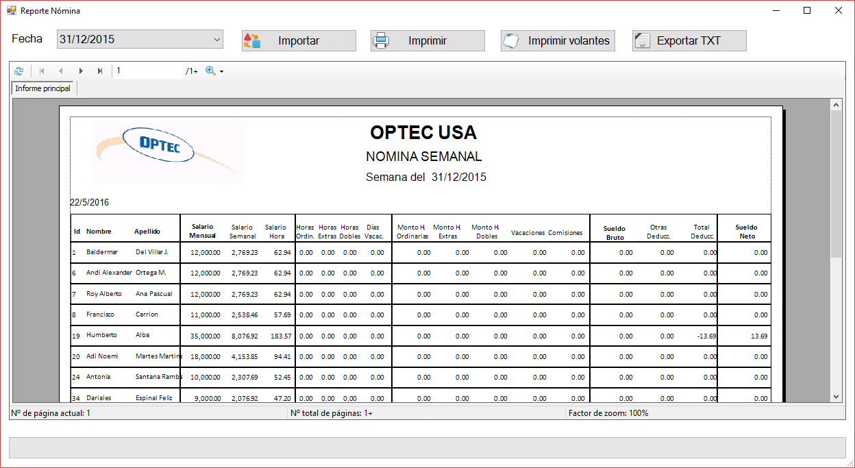

## Imprimir volantes

1. Haga clic en el menú **Reportes**.
2. Posicione el punto del mouse en **Nóminas**.
3. Haga clic en **Imprimir Volantes**.
4. En la **lista desplegable fecha** ubicada en la parte superior izquierda de la ventana seleccione la nómina deseada.
5. Para imprimir los volantes haga clic en el **botón imprimir** con el icono de la impresora.

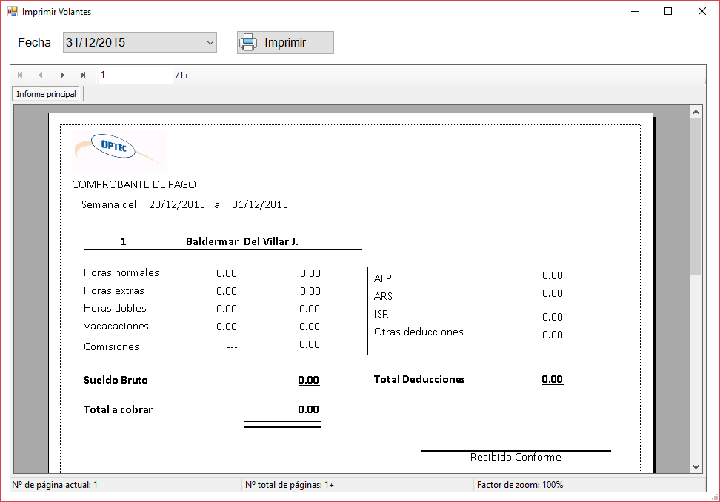

## Imprimir nominas por departamentos

1. Haga clic en el menú **Reportes**.
2. Posicione el punto del mouse en **Nóminas**.
3. Haga clic en **Imprimir nomina por departamentos**.
4. En la **lista desplegable fecha** ubicada en la parte superior izquierda de la ventana seleccione la nómina deseada.
5. **En la lista desplegable Dpto**. seleccione el departamento deseado.
6. Los datos se cargan automáticamente.
7. 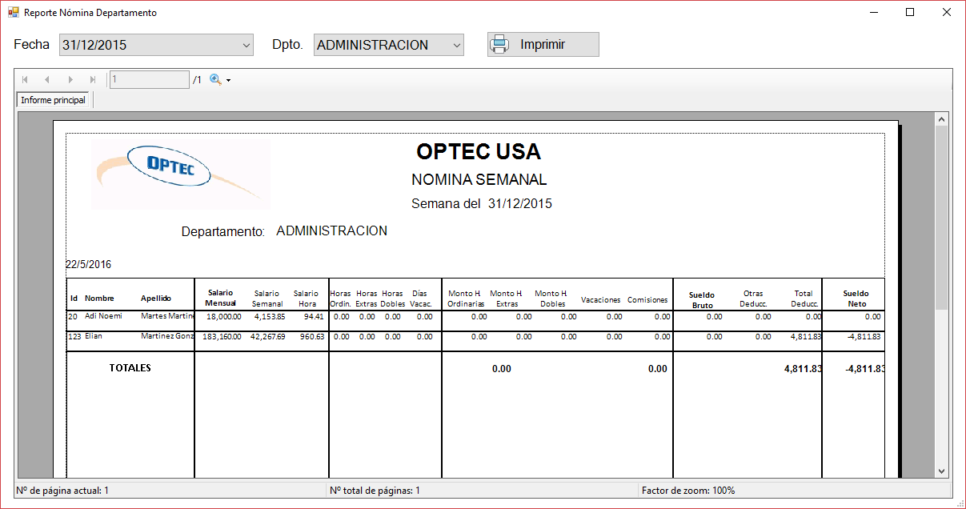Haga clic en el **botón imprimir** para imprimir la nómina.

## Imprimir nominas por subdepartamentos

1. Haga clic en el menú **Reportes**.
2. Posicione el punto del mouse en **Nóminas**.
3. Haga clic en **Imprimir nomina por subdepartamentos**.
4. En la **lista desplegable fecha** ubicada en la parte superior izquierda de la ventana seleccione la nómina deseada.
5. **En la lista desplegable Dpto**. seleccione el departamento deseado.
6. **En la lista desplegable Subdpto**. seleccione el subdepartamento deseado.
7. Los datos se cargan automáticamente.
8. 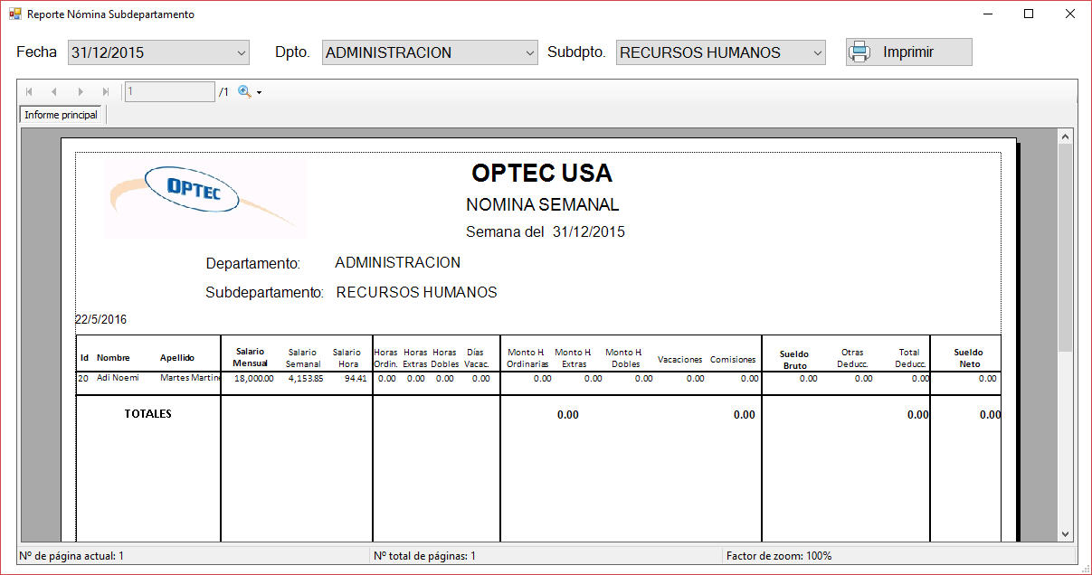Haga clic en el **botón imprimir** para imprimir la nómina.

## Reporte TSS

1. Haga clic en el menú Reportes.
2. Posicione el puntero del mouse en Nominas.
3. Haga clic en Reporte TSS.
4. En el **Calendario Desde** seleccione la fecha a partir de la cual desea que el programa **empiece a calcular** el reporte.
5. En el **Calendario Hasta** seleccione la fecha hasta la cual desea que el programa **finalice el cálculo** del reporte.
6. Haga clic en el botón **Importar** y espere en unos instantes para que cargue el reporte.
7. Haga clic en el **botón Imprimir** si desea imprimir el reporte.

